## 云端答疑互动——贵州商学院招生咨询智能问答系统上线了

关于云端答疑互动

目前，受疫情影响，各类线下招生咨询服务被迫暂停，考生及家长获取招生信息的渠道受到限制。在这特殊的日子里，为及时服务广大考生，最大限度减少疫情对考生咨询的影响，我院“招生咨询智能问答系统”正式上线，欢迎广大考生在线咨询。

方式一：学院招生官网

浏览器搜索“贵州商学院”进入招生官网，点击浮窗“招生咨询智能问答系统”机器人，完善基础信息后，即根据您关心的问题进行咨询和留言。

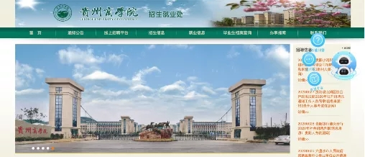

图一：招生官网智能问答系统入口

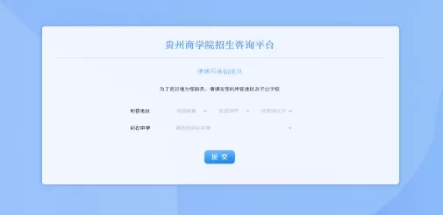

图二：问答系统基础信息完善页面

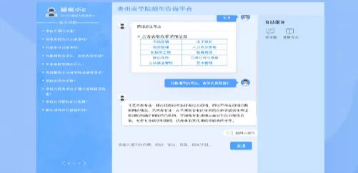

图三：问答系统对话框

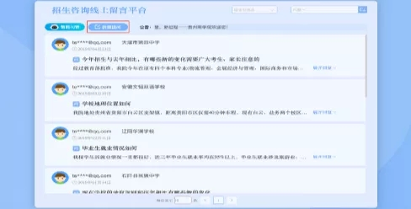

图四：留言入口

方式二：高考数据库

搜索“贵州商学院”，即可进入高考数据库页面，通过“高考答疑”窗口可进入我院“招生咨询智能问答系统”，完善基础信息后即可在线咨询或留言。

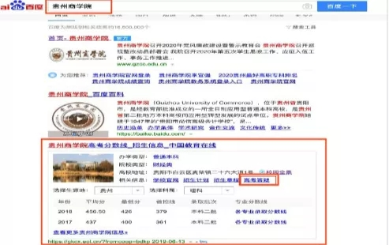

图为百度页面入口

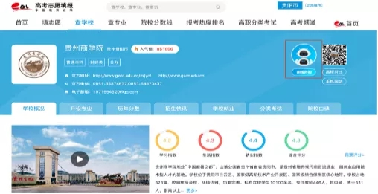

图为数据库页面问答系统入口

方式三：掌上高考数据库

登陆“掌上高考”，在“查大学”频道或“搜索”框中搜索“贵州商学院”，即可进入数据库页面，点击“问答”栏目，通过“提问”窗口可跳转至“招生咨询智能问答系统”，完善基础信息后，即可在线咨询或留言。

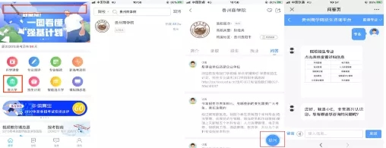

图为问答系统移动端页面

方式四：手机微网站

进入贵州商学院高招手机微网站，点击浮窗“招生咨询智能问答系统”机器人，完善基础信息后，即根据您关心的问题进行咨询和留言。

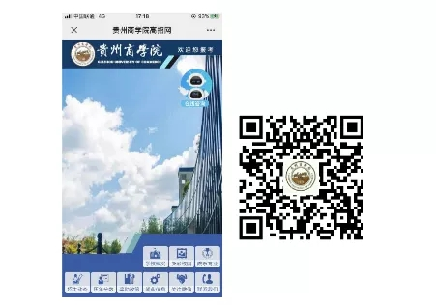

智能问答系统二维码

进入贵州商学院高招手机微网站，点击浮窗“招生咨询智能问答系统”机器人，完善基础信息后，即根据您关心的问题进行咨询和留言。